**ADC0809数模转换与显示**

/* 名称：ADC0809数模转换与显示

说明：ADC0809采样通道3输入的模拟量，转换后的结果显示在数码管上。

*/

#include<reg51.h>

#define uchar unsigned char

#define uint unsigned int

//各数字的数码管段码（共阴）

uchar code DSY_CODE[]={0x3f,0x06,0x5b,0x4f,0x66,0x6d,0x7d,0x07,0x7f,0x6f};

sbit CLK=P1^3; //时钟信号

sbit ST=P1^2; //启动信号

sbit EOC=P1^1; //转换结束信号

sbit OE=P1^0; //输出使能

//延时

void DelayMS(uint ms)

{

uchar i;

while(ms--) for(i=0;i<120;i++);

}

//显示转换结果

void Display_Result(uchar d)

{

P2=0xf7; //第4个数码管显示个位数

P0=DSY_CODE[d%10];

DelayMS(5);

P2=0xfb; //第3个数码管显示十位数

P0=DSY_CODE[d%100/10];

DelayMS(5);

P2=0xfd; //第2个数码管显示百位数

P0=DSY_CODE[d/100];

DelayMS(5);

}

//主程序

void main()

{

TMOD=0x02; //T1工作模式2

TH0=0x14;

TL0=0x00;

IE=0x82;

TR0=1;

P1=0x3f; //选择ADC0809的通道3（0111）（P1.4~P1.6）

while(1)

{

ST=0;ST=1;ST=0; //启动A/D转换

while(EOC==0); //等待转换完成

OE=1;

Display_Result(P3);

OE=0;

}

}

//T0定时器中断给ADC0808提供时钟信号

void Timer0_INT() interrupt 1

{

CLK=~CLK;

}

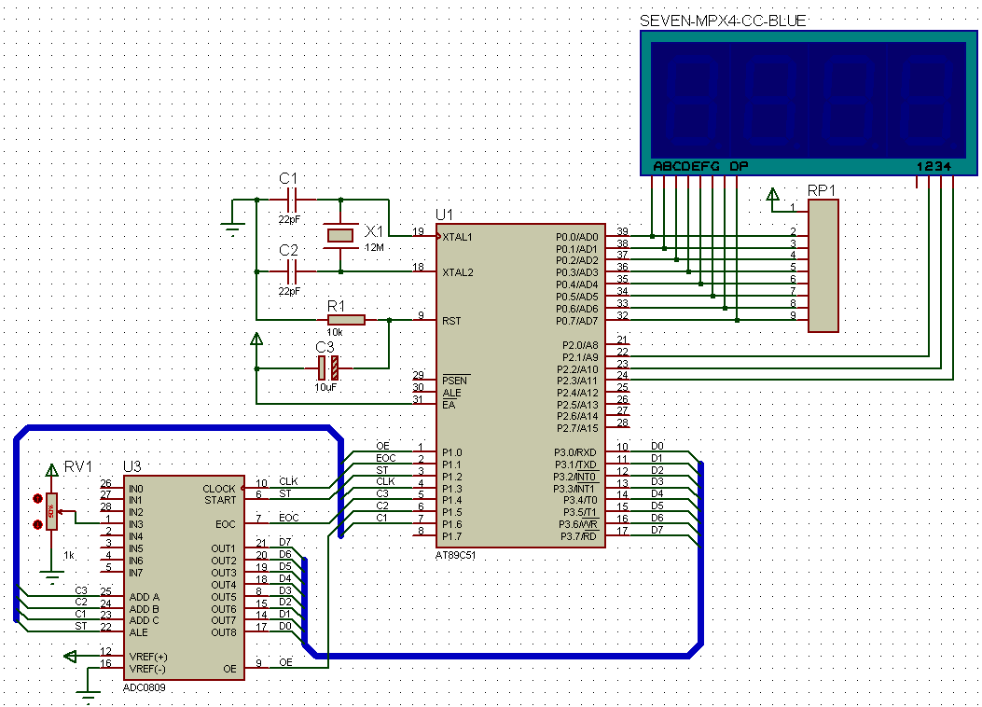**硬件电路连接图（proteus仿真）：**